14:39
第1讲 jdbc简介 DriverManager详解
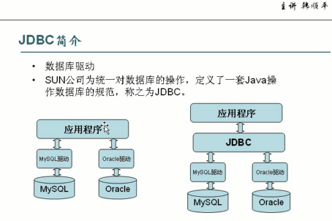
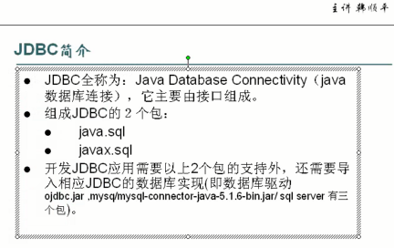
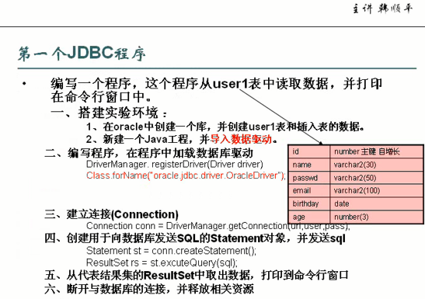
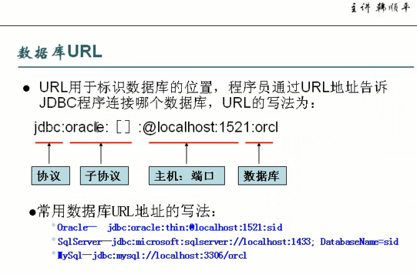
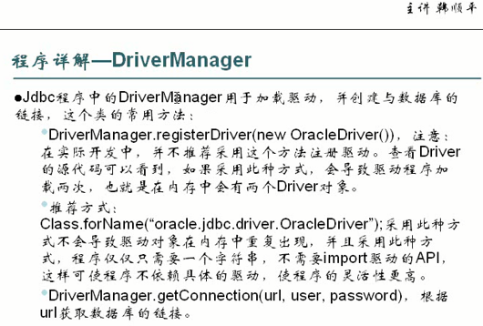
第2讲 Connection接口详解 ResultSet接口详解
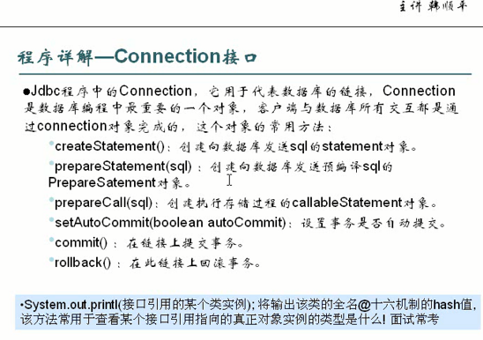
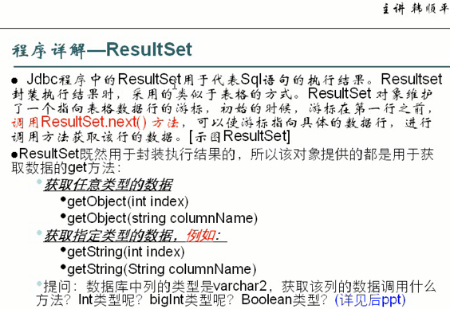

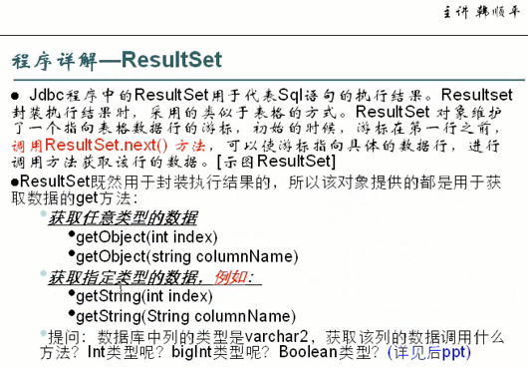
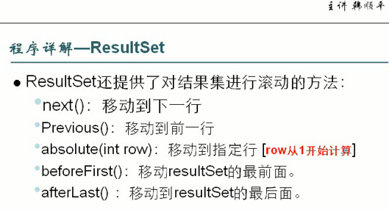
第3讲 数据类型转换 防止sql注入
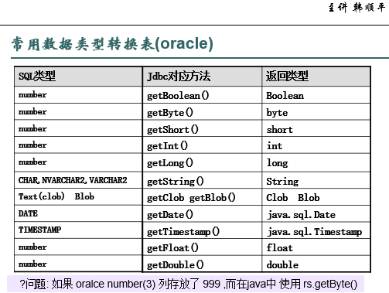
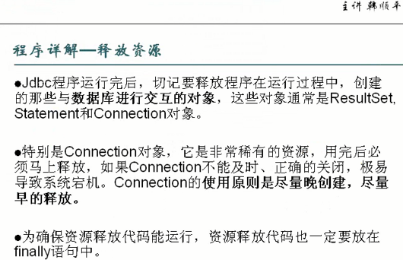
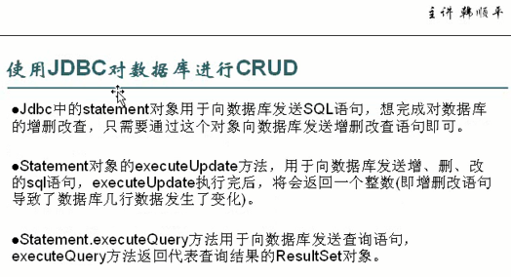
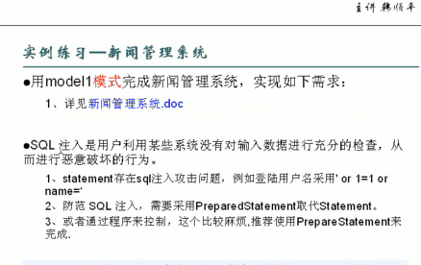
第4讲 SqlHelper工具类封装
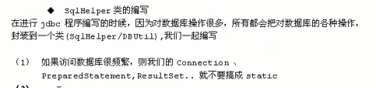
package com.zhao.model1.util;

import java.sql.*;
import java.io.FileInputStream;
import java.io.IOException;
import java.util.Properties;

public class SqlHelper {
// 定义需要的变量
private static Connection ct = null;
private static ResultSet rs = null;
private static PreparedStatement ps = null;
private static CallableStatement cs = null;

public static Connection getCt() {
return ct;
}

public static PreparedStatement getPs() {
return ps;
}

public static ResultSet getRs() {
return rs;
}

// 连接数据库参数
private static String url = "";
private static String driver = "";
private static String username = "";
private static String password = "";

private static Properties pp = null;
private static FileInputStream fis = null;

// 加载驱动，只需要一次
static {
try {
// 从dbinfo.propertis文件中读取配置信息
pp = new Properties();
fis = new FileInputStream("dbinfo.properties");
pp.load(fis);
url = pp.getProperty("url");
driver = pp.getProperty("driver");
username = pp.getProperty("username");
password = pp.getProperty("password");

Class.forName(driver);
} catch (Exception e) {
e.printStackTrace();
} finally {
try {
fis.close();
} catch (IOException e) {
e.printStackTrace();
}
fis = null;
}
}

// 得到连接
public static Connection getConnection() {
try {
ct = DriverManager.getConnection(url, username, password);
} catch (Exception e) {
e.printStackTrace();
}
return ct;
}

// 调用存储过程,有返回值
public static ResultSet callPro2(String sql, String[] parameters) {
return null;
}

// 调用存储过程
// sql:{call 过程(?,?,?)}
public static void callPro1(String sql, String[] parameters) {
try {
ct = getConnection();
cs = ct.prepareCall(sql);
if (parameters != null) {
for (int i = 0; i < parameters.length; i++) {
cs.setObject(i + 1, parameters[i]);
}
}
cs.execute();
} catch (SQLException e) {
e.printStackTrace();
throw new RuntimeException(e.getMessage());
} finally {
close(ct, rs, cs);
}
}

// 分页?
public static ResultSet executeQuery2() {
return null;
}

// 统一的select
public static ResultSet executeQuery(String sql, String[] parameters) {
try {
ct = getConnection();
ps = ct.prepareStatement(sql);
if (parameters != null) {
for (int i = 0; i < parameters.length; i++) {
ps.setString(i + 1, parameters[i]);
}
}
rs = ps.executeQuery();
} catch (SQLException e) {
e.printStackTrace();
throw new RuntimeException(e.getMessage());
} finally {
// close(ct, rs, ps);
}
return rs;
}

// 多个update/delete/insert（考虑事务）
public static void executeUpdate2(String[] sql, String[][] parameters) {
try {
ct = getConnection();
ct.setAutoCommit(false);
for (int i = 0; i < sql.length; i++) {
if (parameters[i] != null) {
ps = ct.prepareStatement(sql[i]);
for (int j = 0; j < parameters[i].length; j++) {
ps.setString(j + 1, parameters[i][j]);
}
ps.executeUpdate();
}
}
ct.commit();
} catch (SQLException e) {
e.printStackTrace();
throw new RuntimeException(e.getMessage());
} finally {
close(ct, rs, ps);
}
}

// 一个update/delete/insert
// sql格式：update 表名 set 字段名=? where 字段=?;
// parameters应该是("abc",123)
public static void executeUpdate(String sql, String[] parameters) {
try {
// 创建一个ps
ct = getConnection();
ps = ct.prepareStatement(sql);
// 给?赋值
if (parameters != null) {
for (int i = 0; i < parameters.length; i++) {
ps.setString(i + 1, parameters[i]);
}
}
// 执行
ps.executeUpdate();
} catch (SQLException e) {
e.printStackTrace();// 开发阶段
// 抛出运行异常,可以给调用该函数的函数一个是否处理的选择
throw new RuntimeException(e.getMessage());
} finally {
close(ct, rs, ps);
}
}

// 关闭资源
public static void close(Connection ct, ResultSet rs, Statement ps) {
if (ct != null) {
try {
ct.close();
} catch (SQLException e) {
e.printStackTrace();
}
ct = null;
}
if (rs != null) {
try {
rs.close();
} catch (SQLException e) {
e.printStackTrace();
}
rs = null;
}
if (ps != null) {
try {
ps.close();
} catch (SQLException e) {
e.printStackTrace();
}
ps = null;
}
}
}
第5、6、7、8讲 新闻管理系统开发详解 model1模式、model2模式
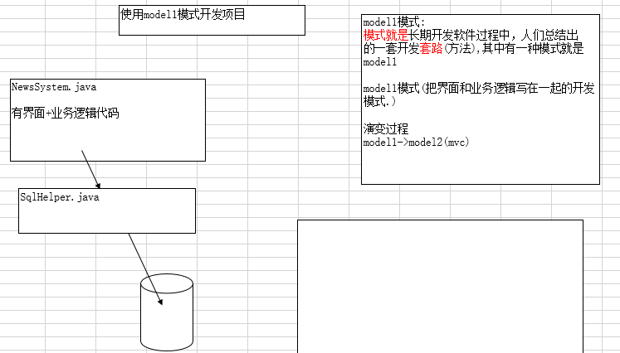
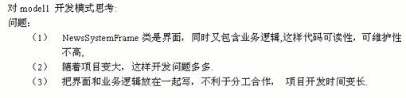
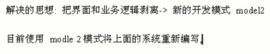
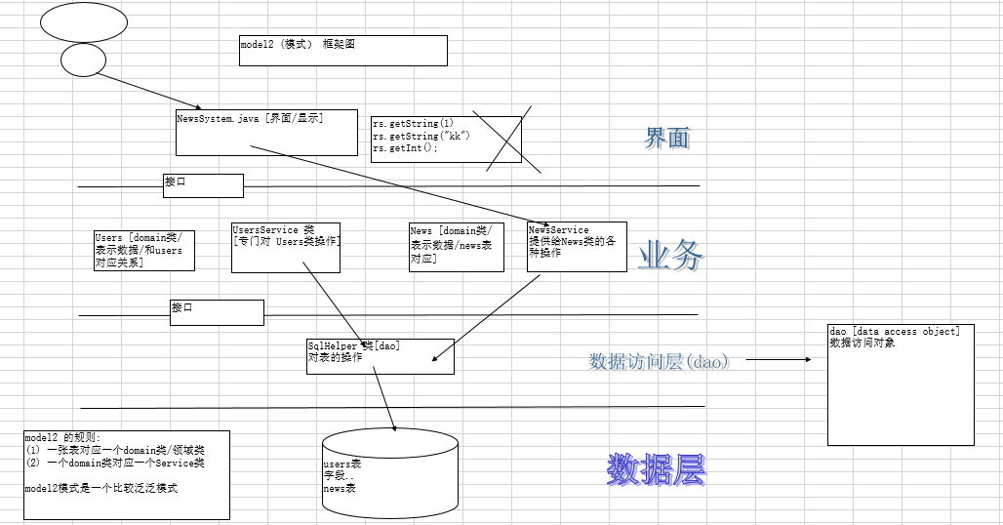
第9、10、11、12、13、14、15讲 mysql 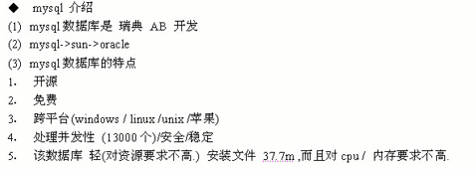
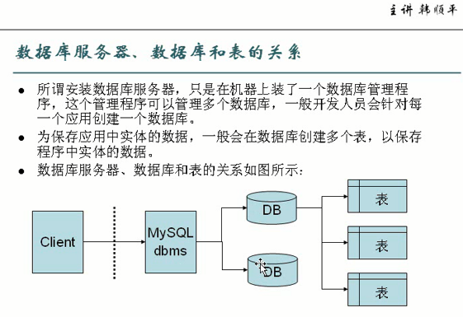
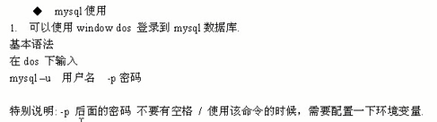
mysql –u root –p1234;
基本语法：
  - 创建一个名称为mydb1的数据库。
create database mydb1;
  - 创建一个使用utf-8字符集的mydb2数据库。
create database mydb2 character set utf8;
  - 创建一个使用utf-8字符集，并带校对规则的mydb3数据库
create database mydb3 character set utf8 collate utf8_general_ci;

①如何查看，创建数据库的指令:
show create databse 数据库名；
② 显示数据库指令
show databases;
③查看创建数据库的指令
show create database 数据名;
④删除数据库:
drop database 数据库名
⑤ 如何指定使用某个数据库
use 数据库名;

⑥ 如何备份和恢复数据库.
mysqldump –u 用户名 –p密码 数据名 > 存放路径
该指令，需要在dos控制台下直接执行
恢复数据库:
1.创建一个数据库 mydb2 ,但是这个数据库目前是空.
2.use 数据名
3.在mysql 控制台下使用：source 备份文件路径

- 创建表
基本语法
create table 表名 (
列名 列的数据类型,
....
) character set 字符集名称 collate 校对规则

案例 :
创建一张用户表
create table users (
id int ,
name varchar(64),
pwd varchar(64),
birthday date)

- mysql数据类型(重点)
- 数值型:
1. bit(m) m默认为 1 最大 64

案例
create table test1 (id bit(1)); ---//这里显示乱码?
2. tinyint [unsigned] 如果是有符号则表示 -128 到 127 ，如果是无符号 0-255
案例
create table test3(num tinyint) -- -128 到 127
create table test4(num tinyint unsigned) 0 --- 255

- smallint
samllint 是两个字节表示的.
带符号是 负的 2的15次方 到 2的15次方-1 ,无符号 2的16方 -1

其它的数值类型，见下图即可
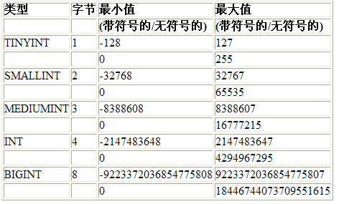
- float
FLOAT[(M,D)] [UNSIGNED] 是定长
m ： 表示有效位
d: 表示小数点有几位

案例:
create table test5( num float);
create table test6(num float(5,1));

7. double
其用法和float 类似，只是表示的范围更大,也是定长

8. numeric(m,d)
用于表示小数，或者整数
create table test7 (num numeric); //这样其实就是可以存放整数.
create table test8 (num numeric(5,2));//这样就可以表示 有效为5,小数点有两位的数

- 字串类型
一览图:
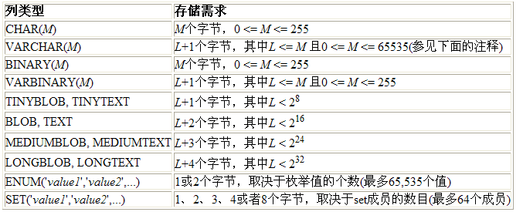

常用的有
- char(m)
m 范围是 0-255, 定长.
char(20) 如果你存放 ‘abc’ 字串，实际在表 ‘abc ’;
案例:
create table test11 (name char(20));

☞ 小技巧:
mysql 自带的client 默认支持 utf8 码，所有我们在添加中文的时候，需要设置让client支持gbk
* show variables like ‘char%’; //显示关于字符的设置参数
* set character_set_client=gbk; //可以存中文
* set character_set_results=gbk; //可以看中文

- varchar(m)
m 表示大小 ,范围 0-65535， 变长
varchar(20) 如果你存放 ‘abc’ 字串，实际在表 ‘abc’;

案例 省略...

建议: 如果表的某列长度固定，比如 产品编号..学号. .. 而且在 255内，我们应当使用char
,如果长度不能取得，或者长度 大于255 小于 65535 则使用varchar

- text
该类型，可以表示更大的字串.

- 日期类型
- date
日期 (年-月-日)
create table test12(birthday date);
对于date 只保存 年-月-日

- datetime
日期时间类型
create table test13(hiredate datetime);

- timestamp
邮戳： 该类型可以保存 年-月-日 : 时:分:秒
它和datetime 最大的区别是，当你 update 某条记录的时候，该列值，最自动更新
create table test14 (name varchar(64) , sal float, hiredate1 timestamp, hiredate2 datetime);
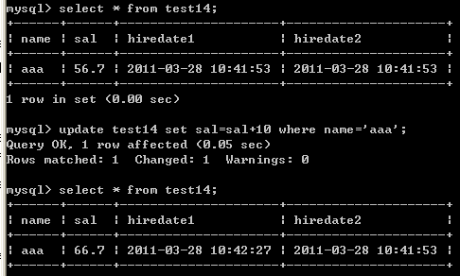
建议: 如果不知道该不该用 timestamp ，就不要用.

- 创建表综合案例
字段 | 属性
Id | 整形
name | 字符型
sex | 字符型或bit型
brithday | 日期型
Entry_date | 日期型
job | 字符型
Salary | 小数型
resume | 大文本型

create table emp(
id int,
name varchar(64),
sex char(2),
birthday date,
Entry_date date,
job varchar(32),
salary float,
resume text)

- 修改表结构
--添加新的列
alter table 表名 addd 列名 数据类型
--修改列(列的类型和大小)
alter table 表名 modify 列名 新的数据类型
--删除某列
alter table 表名 drop 列名
rename table 原表名 to 新表名
alter table 表名 character set 字符集名;
alter table user change column name username varchar(20);

案例:
  - 在上面员工表的基本上增加一个image列。
alter table emp add image blob;
  - 修改job列，使其长度为60。
alter table emp modify job varchar(60);
  - 删除sex列。
alter table emp drop sex;
  - 表名改为user。
rename table emp to user;
  - 修改表的字符集为utf-8
alter table user character set utf8;
  - 列名name修改为username
alter table user change column name username varchar(30);
如何显示创建表的指令:
show create table 表名;
- insert语句
基本语法:
insert into 表名 [列名.....] values (值....);

- 插入的数据应与字段的数据类型相同。
比如:
create table test15 (name varchar(64));
insert into test15 (name) values(‘aaa’);
insert into test15 (name) values(34);

create table test16 (age int);
insert into test16 (age) values(34);
insert into test16 (age) values(‘aaa’);(错)
insert into test16 (age) values(‘111’);(虽然ok,但是不是好的写法.)

- 数据的大小应在列的规定范围内，例如：不能将一个长度为80的字符串加入到长度为40的列中。

- 在values中列出的数据位置必须与被加入的列的排列位置相对应。
create table test17 (id int ,name varchar(64));
insert into test17 (id,name) values(3,’aaa’);
insert into test17 (name,id) values(’aaa’,3);

- 字符和日期型数据应包含在单引号中。
- 插入空值，不指定或insert into table value(null)
- update 语法
基本语法:
update 表名 set 列名=表达式 ... where 条件
说明: 如果 where后面没有条件，则相当于对整个表进行操作。

- UPDATE语法可以用新值更新原有表行中的各列。
- SET子句指示要修改哪些列和要给予哪些值。
- WHERE子句指定应更新哪些行。如没有WHERE子句，则更新所有的行。

将所有员工薪水修改为5000元。
update employee set sal=5000;
- 将姓名为’zs’的员工薪水修改为3000元;
update employee set sal=3000 where name=’zs’;
- 将wu的薪水在原有基础上增加1000元

update employee set sal=sa+1000 where name=’wu’;

- delete语句
基本语法
delele from 表名 where 条件;

注意:
- 如果不使用where子句，将删除表中所有数据。
所有要小心使用.
- Delete语句不能删除某一列的值（可使用update）

- 使用delete语句仅删除记录，不删除表本身。如要删除表，使用drop table语句。
- 同insert和update一样，从一个表中删除记录将引起其它表的参照完整性问题，在修改数据库数据时，头脑中应该始终不要忘记这个潜在的问题。
- 删除表中数据也可使用TRUNCATE TABLE 语句，它和delete有所不同，参看mysql文档。
truncate table 表名，可以删除表的记录，速度快，但不能回滚..

在mysql中事务的特殊说明:
- mysql 控制台是默认自动提交事务(dml)
- 如果我们要在控制台使用事务，应该这样
- set autocommit=false;
- savepoint 保存点
- //操作...
- rollback to 保存点.

- select 语句
基本语法
select 列名...., 列（可以运行） from 表名 where 条件;

注意事项:
- Select 指定查询哪些列的数据。
- column指定列名。
- *号代表查询所有列。
select * from 表名;
- From指定查询哪张表。
- DISTINCT可选，指显示结果时，是否剔除重复数据
select distinct * from 表名

- 练习：
  - 查询表中所有学生的信息。
select * from student;
  - 查询表中所有学生的姓名和对应的英语成绩。
select name,english from student;
  - 过滤表中重复数据。
select distinct * from 表名

- 练习
  - 在所有学生分数上加10分特长分(即查询所有学生总分再加10分)。
select english+math+chinese+10 , name from student;
  - 统计每个学生的总分。

  - 使用别名表示学生分数。
select english as ‘英语’ , math as 数学 , chinese from student;

- 使用where子句，进行过滤查询。练习：
  - 查询姓名为wu的学生成绩
select english ,name from student where name = ‘wu’;
  - 查询英语成绩大于90分的同学
select * from student where english>90;
  - 查询总分大于200分的所有同学
select * from student where (math+english+chinese)>200;

- where子句如何使用
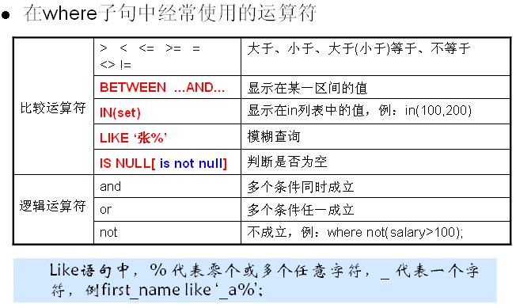
案例:
- 查询英语分数在 80－90之间的同学。
select * from student where english>=80 and english<=90;
- 查询数学分数为89,90,91的同学
select * from student where math in (89,90,91);
- 查询所有姓李的学生成绩。
select * from student where name lik ‘李%’;
- 查询数学分>80，语文分>80的同学。
select * from student where matn>80 and chinese>80;

- order by 子句
- 练习：
  - 对数学成绩排序后输出。
select name,math from student order by math;
  - 对总分排序后输出，然后再按从高到低的顺序输出
select math+english+chinese as allfen , name from student order by allfen;
  - 对姓李的学生成绩排序输出
select (math+english+chinese) as allfen,name from student where name like ‘李%’ order by allfen;

- count
- 练习：
  - 统计一个班级共有多少学生？
select count(*) from student;
  - 统计数学成绩大于90的学生有多少个？
select count(*) from student where math>90;
  - 统计总分大于250的人数有多少？
select count(*) from student where (math+english+chinese)>250;

- sum的用法
练习：
  - 统计一个班级数学总成绩？
select sum(math) from student;
  - 统计一个班级语文、英语、数学各科的总成绩
select sum(math),sum(english),sum(chinese) from student;
  - 统计一个班级语文、英语、数学的成绩总和
select sum(math+english+chinese) from student;
  - 统计一个班级语文成绩平均分
select sum(chinese)/count(*) from student;

- avg的用法
- 练习：
  - 求一个班级数学平均分？
select avg(math) from student;
  - 求一个班级总分平均分
select avg(math+english+chinese) from student;

- group by 用法
练习：对订单表中商品归类后，显示每一类商品的总价
select product , sum(price) from orders group by product;

- having用法
练习：查询购买了几类商品，并且每类总价大于100的商品
select product , sum(price) from orders group by product having sum(price)>100

- 日期和时间函数

CURRENT_DATE ( ) | 当前日期
CURRENT_TIME ( ) | 当前时间
CURRENT_TIMESTAMP ( ) | 当前时间戳
DATE (datetime ) | 返回datetime的日期部分
DATE_ADD (date2 , INTERVAL d_value d_type ) | 在date2中加上日期或时间
DATE_SUB (date2 , INTERVAL d_value d_type ) | 在date2上减去一个时间
DATEDIFF (date1 ,date2 ) | 两个日期差(结果是天)
TIMEDIFF(date1,date2) | 两个时间差(多少小时多少分钟多少秒)
NOW ( ) | 当前时间
YEAR|Month|DATE (datetime ) | 年月日

案例:
select current_date() from dual ； 得到当前日期
select current_time() from dual ; 得到请求时间;

date_add() date_sub（）的用法

说： 有一个留言表
create table message(id int , title varchar(64), publishdate datetime);

请查询出，两个小时内，发布的消息:

select * from message where date_add(publishdate, interval 2 hour) >= now();
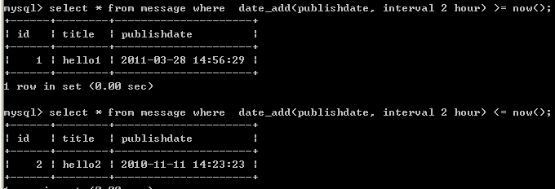

特别说明
date_add(日期/date/datetime/timestamp, interval 数 type)
type 可以使用如下值:
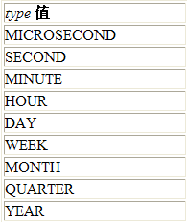

字符函数:
，常用函数一览图:
CHARSET(str) | 返回字串字符集
CONCAT (string2 [,... ]) | 连接字串
INSTR (string ,substring ) | 返回substring在string中出现的位置,没有返回0
UCASE (string2 ) | 转换成大写
LCASE (string2 ) | 转换成小写
LEFT (string2 ,length ) | 从string2中的左边起取length个字符
LENGTH (string ) | string长度
REPLACE (str ,search_str ,replace_str ) | 在str中用replace_str替换search_str
STRCMP (string1 ,string2 ) | 逐字符比较两字串大小,
SUBSTRING (str , position [,length ]) | 从str的position开始,取length个字符
LTRIM (string2 ) RTRIM (string2 ) trim | 去除前端空格或后端空格

把 ename 列 的 smiTh 第一个字母大写，其它全部小写，怎么办?

select UCASE(SUBSTRING (LCASE (‘smiTh’), 1,1)) from dual;

//首先把 ‘smiTh’ 的首字母取出，转成大写

ucase(substring(‘smiTh’,1,1))

//把 ‘smiTh’ 去掉首字母后，余下的部分取出,//转成小写

lcase(substring(‘smiTh’,2,length(‘smiTh’)-1))

//最后拼接
select
concat (ucase(substring(‘smiTh’,1,1)), lcase(substring(‘smiTh’,2,length(‘smiTh’)-1))) from dual;

结果:
select concat(lcase(substring('smiTh',1,1)), ucase(substring('smiTh',2,length('smiTh')-1))) from dual;

- 数学函数
!!!

- mysql的常见约束
- primary key (主键)
特点: 主键是用于唯一标识一条记录的约束，一张表，最多只能有一个主键，主键不能为null,也不能重复

create table user1 (id int primary key, name varchar(32));

- auto_increment
可以自增长.
举例:
create table user2 (id int primary key auto_increment , name varchar(32));

- unique （唯一）
特点: 表的某列的值，不能重复, 可以为null (可以有多个null), 一张表中可以有多个unique.
create table user4(id int unique,name varchar(32));

- not null (非空)
mysql 的表的列，默认情况下可以为null, 如果不允许某列为空 ，则可使用 not null说明
create table user5(id int primary key, name varchar(32) not null);

- 外键 foreign key

从理论上说明，我们先建立主表，再建从表
--部门表
create table dept(id int primary key,
name varchar(64));

insert into dept values(1,’财务部’);

--雇员表
create table emp(id int primary key,
name varchar(32),
deptid int references dept(id));
上面的建立外键的写法是错误的。

应该这样.(表级定义)
create table emp(id int primary key,
name varchar(32),
deptid int ,
constraint emp_fk foreign key (deptid) references dept(id)
);

小结外键:
  - 外键只能指向 主表的主键列，或者 unique
  - 外键的数据类型和它指向的列的数据类型一样.
  - 外键的值，要么为空，要么是指向的那列中存在值.
(4)外键可以指向本表的主键列，或者unique

产品分类
create table producttye(
id int primary key,
catagory varchar(32),
parentId int,
constraint type_fk foreign key (parentid) references producttye(id));

insert into producttye values(1,’电器’,null);
insert into producttye values(2,’电冰箱’,1);
insert into producttye values(3,’电视机’,1);

insert into emp values(1,’张三’,2);

- check
create table user7 (age int check (age>12));

补充讲解mysql 分页查询:

返回第 4条 ----第 7条记录
select * from student limit 3,4;

基本语法
select * from 表名 where 条件 ... limit 从第几条取，取出几条

从第几条取 : 这里mysql从0 开始编号.

  - 安装语文成绩排序，查询出第3 名到 第5名
select * from student order by chinese desc limit 2,3

扩展, 分页: pageNow, pageSize

select * from 表名 where 条件 [group by .. having .. order by ..] limit (pageNow-1)*pagesize, pageSize;

第16讲 java操作mysql数据库
